7 06 марта 2020 года
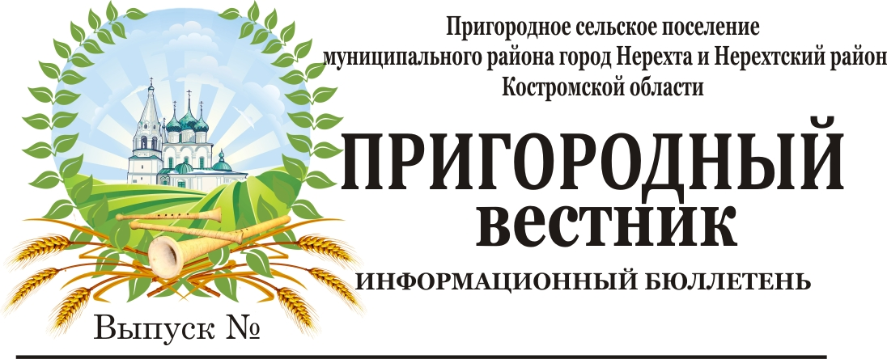
Информационное сообщение
В соответствии со статьей 39.18 Земельного кодекса РФ, администрация муниципального района город Нерехта и Нерехтский район информирует о предстоящем предоставлении в аренду земельного участка площадью 3000 кв.м., местоположение: Костромская область, Нерехтский район, д. Иголкино, в районе дома № 1А, разрешенное использование: пчеловодство, категория земель: земли населенных пунктов, на территории кадастрового квартала 44:13:060301.
Схема расположения земельного участка находится в администрации муниципального района город Нерехта и Нерехтский район по адресу: Костромская область, г. Нерехта, ул.Победы, д.1. Ознакомиться со схемой можно в рабочие дни с 8.00 до 17.00 (перерыв на обед с 12.00 до 13.00), телефон для справок: 8 (49431)5-00-12.
Граждане, заинтересованные в предоставлении данного участка, в течение тридцати дней до 06 апреля 2020 г. со дня опубликования и размещения данного извещения лично либо посредством почтовой связи подают заявление о намерении участвовать в аукционе на право приобретения в аренду земельного участка в письменном виде по адресу: Костромская область, г. Нерехта, ул. Победы, д.1.

Информационное сообщение
В соответствии со статьей 39.18 Земельного кодекса РФ, администрация муниципального района город Нерехта и Нерехтский район информирует о предстоящем предоставлении в аренду земельного участка площадью 613 кв.м., местоположение: Костромская область, Нерехтский район, д. Иголкино, за домом № 93, разрешенное использование: для ведения личного подсобного хозяйства, категория земель: земли населенных пунктов, на территории кадастрового квартала 44:13:060301.
Схема расположения земельного участка находится в администрации муниципального района город Нерехта и Нерехтский район по адресу: Костромская область, г. Нерехта, ул.Победы, д.1. Ознакомиться со схемой можно в рабочие дни с 8.00 до 17.00 (перерыв на обед с 12.00 до 13.00), телефон для справок: 8 (49431)5-00-12.
Граждане, заинтересованные в предоставлении данного участка, в течение тридцати дней до 06 апреля 2020 г. со дня опубликования и размещения данного извещения лично либо посредством почтовой связи подают заявление о намерении участвовать в аукционе на право приобретения в аренду земельного участка в письменном виде по адресу: Костромская область, г. Нерехта, ул. Победы, д.1.
Информационное сообщение
В соответствии со статьей 39.18 Земельного кодекса РФ, администрация муниципального района город Нерехта и Нерехтский район информирует о предстоящем предоставлении в собственность земельного участка площадью 475 кв.м., местоположение: Костромская область, Нерехтский район, д. Молоково, ул. Старая, земельный участок №11А, разрешенное использование: для ведения личного подсобного хозяйства, категория земель: земли населенных пунктов, на территории кадастрового квартала 44:13:110401.
Схема расположения земельного участка находится в администрации муниципального района город Нерехта и Нерехтский район по адресу: Костромская область, г. Нерехта, ул.Победы, д.1. Ознакомиться со схемой можно в рабочие дни с 8.00 до 17.00 (перерыв на обед с 12.00 до 13.00), телефон для справок: 8 (49431)5-00-12.
Граждане, заинтересованные в предоставлении данного участка, в течение тридцати дней до 06 апреля 2020 г. со дня опубликования и размещения данного извещения лично либо посредством почтовой связи подают заявление о намерении участвовать в аукционе на право приобретения в собственность земельного участка в письменном виде по адресу: Костромская область, г. Нерехта, ул. Победы, д.1.

Администрация Пригородного сельского поселения
муниципального района город Нерехта и Нерехтский район
Костромской области
ПОСТАНОВЛЕНИЕ

от 06 марта 2020 года № 35

Об уточнении адреса жилого дома в д. Лаврово, Нерехтского района Костромской области

Рассмотрев заявление Другова Александра Анатольевича, зарегистрированного по адресу: Костромская обл., Нерехтский район, д. Лаврово, ул. Советская, д. 32, кв. 2, об уточнении адреса жилого дома, представленные документы,
ПОСТАНОВЛЯЮ:
- Уточнить жилому дому, вместо адреса: «д. Лаврово ул. Советская, 32-2», указанного в договоре дарения от 09 июня 1987 года, удостоверенного Нищевой Татьяной Александровной, секретарем исполкома Лавровского сельского Совета Нерехтского района Костромской области, зарегистрировано в реестре за № 43, следующий адрес: «Костромская область, Нерехтский район, д. Лаврово, ул. Советская, д. 32».
- Настоящее постановление вступает в силу с момента подписания.

Глава Пригородного сельского поселения А. Ю. Малков
Администрация Пригородного сельского поселения
муниципального района город Нерехта и Нерехтский район
Костромской области

ПОСТАНОВЛЕНИЕ

от 6 марта 2020 года № 36

Об отмене постановления № 81
от 30.07.2018 года «Об утверждении
Порядка осуществления полномочий
по проведению анализа осуществления
главными администраторами бюджетных
средств внутреннего финансового контроля
и внутреннего финансового аудита»

В целях приведения нормативно - правового акта администрации Пригородного сельского поселения муниципального района город Нерехта и Нерехтский район Костромской области в соответствие с действующим законодательством, администрация Пригородного сельского поселения ПОСТАНОВЛЯЕТ:
1. Отменить постановление администрации Пригородного сельского поселения муниципального района город Нерехта и Нерехтский район Костромской области № 81 от 30.07.2018 года «Об утверждении Порядка осуществления полномочий по проведению анализа осуществления главными администраторами бюджетных средств внутреннего финансового контроля и внутреннего финансового аудита».
2. Настоящее постановление вступает в силу со дня его официального опубликования (обнародования).

Глава Пригородного сельского поселения А.Ю. Малков

